«Αποκατάσταση και ανάδειξη του οικοδομικού τετραγώνου της αγοράς του Δίου»
Το έργο «Αποκατάσταση και ανάδειξη του οικοδομικού τετραγώνου της αγοράς του Δίου» εντάχθηκε στο Επιχειρησιακό Πρόγραμμα «Κεντρική Μακεδονία 2014-2020» με προϋπολογισμό 1.366.272,34€, χρηματοδότηση από το Ευρωπαϊκό Ταμείο Περιφερειακής Ανάπτυξης και δικαιούχο την Εφορεία Αρχαιοτήτων Πιερίας. Η διάρκεια υλοποίησης ορίστηκε από 15-12-2020 έως 14-10-2022.
Το Δίον, τόπος πανάρχαιας λατρείας του Ολυμπίου Διός στους ανατολικούς πρόποδες του Ολύμπου, αναδείχθηκε ως η ιερή πόλη των Μακεδόνων, ενώ αργότερα, στη θέση του ιδρύθηκε από τον Οκταβιανό Αύγουστο, το 32-31 π.Χ., η ρωμαϊκή αποικία Colonia Iulia Augusta Diensis. Το Δίον είναι ο πληρέστερα ανασκαμμένος χώρος της περιοχής του Ολύμπου και μία από τις μεγαλύτερες ανασκαφές των νεότερων χρόνων στην Ελλάδα. Ο αρχαιολογικός χώρος έχει έκταση περίπου 700 στρέμματα και αποτελείται από την εντός τειχών πόλη και από την περιοχή των εκτός των τειχών ιερών και θεάτρων. Το μεγαλύτερο ποσοστό των ορατών αρχιτεκτονικών καταλοίπων ανήκει στη «ρωμαϊκή» φάση της πόλης, η οποία καλύπτει τις παλιότερες (Κλασικές και Ελληνιστικές).
Το οικοδομικό τετράγωνο της αγοράς, στα ΝΔ της πόλης, αποτελούσε τον πυρήνα της δημόσιας ζωής και περιλάμβανε μια μεγάλη πλακοστρωμένη πλατεία (forum), διαστάσεων 58Χ68 μ., χρονολογούμενη στα τέλη του 2ου- αρχές του 3ου αι. μ.Χ., η οποία περιβαλλόταν από στοές και χώρους δημόσιας και ιδιωτικής ζωής.
Στόχος του ενταγμένου έργου είναι η προστασία και η αποκατάσταση του σημαντικότερου τετραγώνου της πόλης, καθώς και η συνολική βελτίωση και ανάδειξη του χώρου με την επέκταση της διαδρομής επισκεπτών και την αναβάθμιση των υπηρεσιών πληροφόρησης. Η παρέμβαση αφορά στο σύνολο του τετραγώνου της αγοράς με εργασίες ευπρεπισμού, ενώ οι εργασίες προστασίας και αποκατάστασης επικεντρώνονται στην πλατεία της αγοράς και στο νοτιοδυτικό τμήμα της.
Συγκεκριμένα, οι εργασίες που θα πραγματοποιηθούν αφορούν:
- Στην αναδιαμόρφωση του οικοδομικού τετραγώνου της αγοράς με επιφανειακό καθαρισμό και ευπρεπισμό, αποχωμάτωση-επιχωμάτωση και διαμόρφωση του εδάφους, κατασκευή νέων στεγάστρων προστασίας, επέκταση του υφιστάμενου στεγάστρου του μνημείου των ασπίδων, επέκταση του δικτύου διαδρομών κίνησης του αρχαιολογικού χώρου με κατάληξη σε εξέδρα θέασης της αγοράς, διαμορφωμένης και για ΑμεΑ.
- Στην προστασία και αποκατάσταση του ΝΔ τμήματος της αγοράς και της πλατείας με στερέωση και αποκατάσταση των τοιχοδομών στην οικία Επιγένους και το Σεβαστείο, συντήρηση των ψηφιδωτών δαπέδων, της τοιχογραφίας του Σεβαστείου, των λίθων και των ευρημάτων, καθώς και του υστερορωμαϊκού κλιβάνου στο βόρειο τμήμα της αγοράς.
- Στην τοποθέτηση δίγλωσσων πινακίδων ενημέρωσης και κατεύθυνσης, στη δημιουργία απτικού χάρτη (με υπόμνημα και σε σύστημα Braille), στην παραγωγή ορθοφωτοχαρτών και ψηφιακού μοντέλου εδάφους, στην παραγωγή ψηφιακού - ηχητικού - έντυπου πληροφοριακού υλικού (και σε σύστημα Braille), στη δημιουργία ιστοχώρου και πολυμεσικών εφαρμογών και, τέλος, στον σχεδιασμό εκπαιδευτικού προγράμματος.
Στα αναμενόμενα οφέλη από την υλοποίηση της πράξης συγκαταλέγονται:
- Η προστασία και ανάδειξη της πολιτιστικής κληρονομιάς της περιοχής του Μακεδονικού Ολύμπου, και ειδικότερα του Δίου το οποίο αποτελούσε το θρησκευτικό κέντρο των Μακεδόνων.
- Η ενίσχυση της επισκεψιμότητας του αρχαιολογικού χώρου και της ευρύτερης περιοχής, μέσω της αύξησης της προσβασιμότητας και της αναγνωσιμότητας της αρχαίας αγοράς η οποία θα καταστεί ένα επιπλέον ισχυρό σημείο ενδιαφέροντος εντός του αρχαιολογικού πάρκου.
- Η ενίσχυση του πολιτιστικού τουρισμού της ευρύτερης περιοχής. Εξάλλου, ο τουριστικός χαρακτήρας της ΠΕ Πιερίας ευνοεί τον αρχαιολογικό, φυσιολατρικό και εκπαιδευτικό – επιστημονικό τουρισμό.
- Η συμβολή στην τόνωση της οικονομικής δραστηριότητας της περιοχής μέσα από τις εργασίες (προσλήψεις προσωπικού, αναθέσεις εργασιών) και τις δαπάνες του έργου (προμήθεια εξοπλισμού και υλικών).
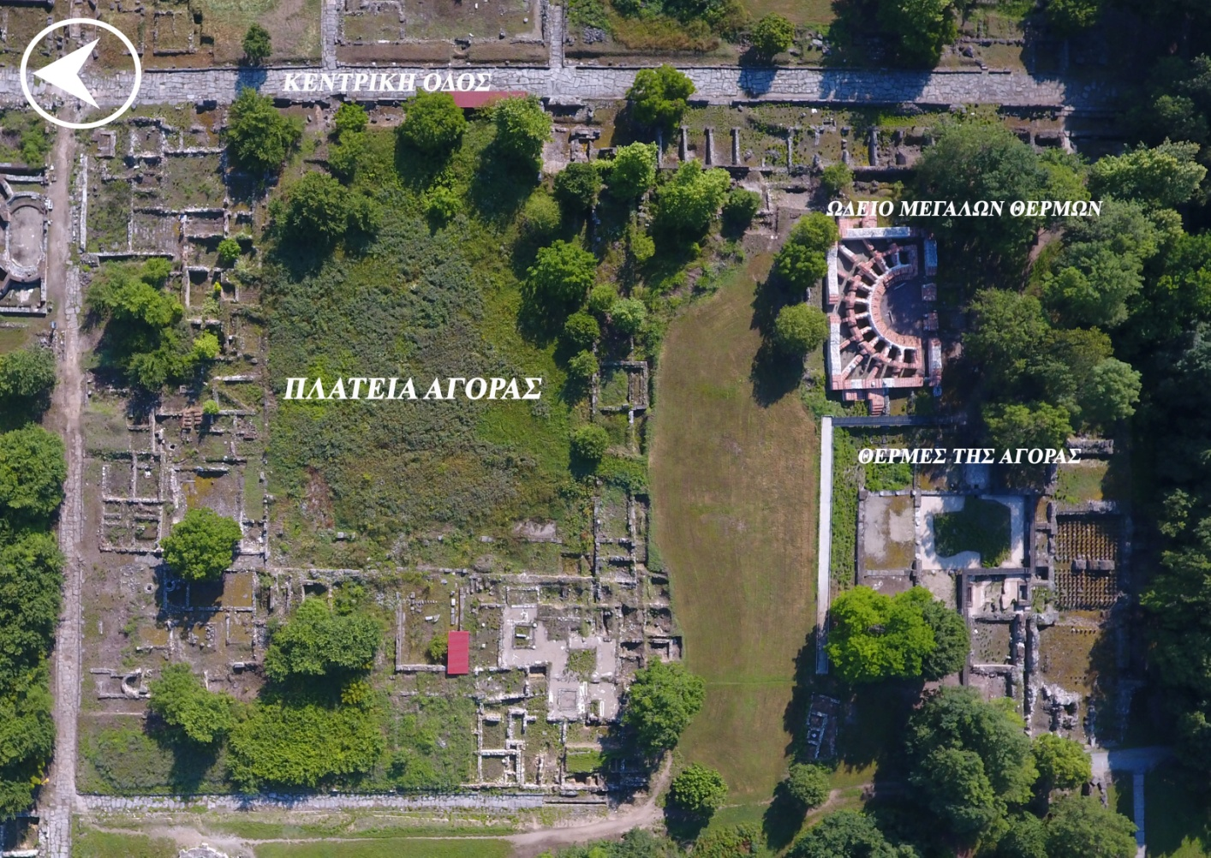
Το οικοδομικό τετράγωνο της αγοράς του Δίου, στα δυτικά της κεντρικής οδού της πόλης, με τα κύρια οικοδομικά του σύνολα (η αγορά με την κεντρική της πλατεία, οι Θέρμες της αγοράς, το Ωδείο των μεγάλων θερμών).

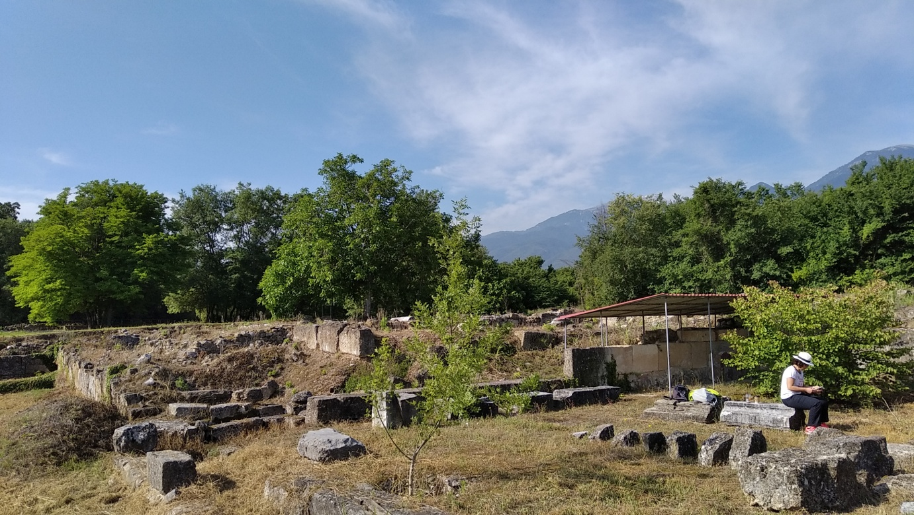
Η αγορά του Δίου με το υφιστάμενο στέγαστρο του Σεβαστείου (που πρόκειται να αντικατασταθεί) στα δεξιά. Στο βάθος ο Όλυμπος. (Λήψη από την πλατεία της αγοράς προς την οικία Επιγένους)

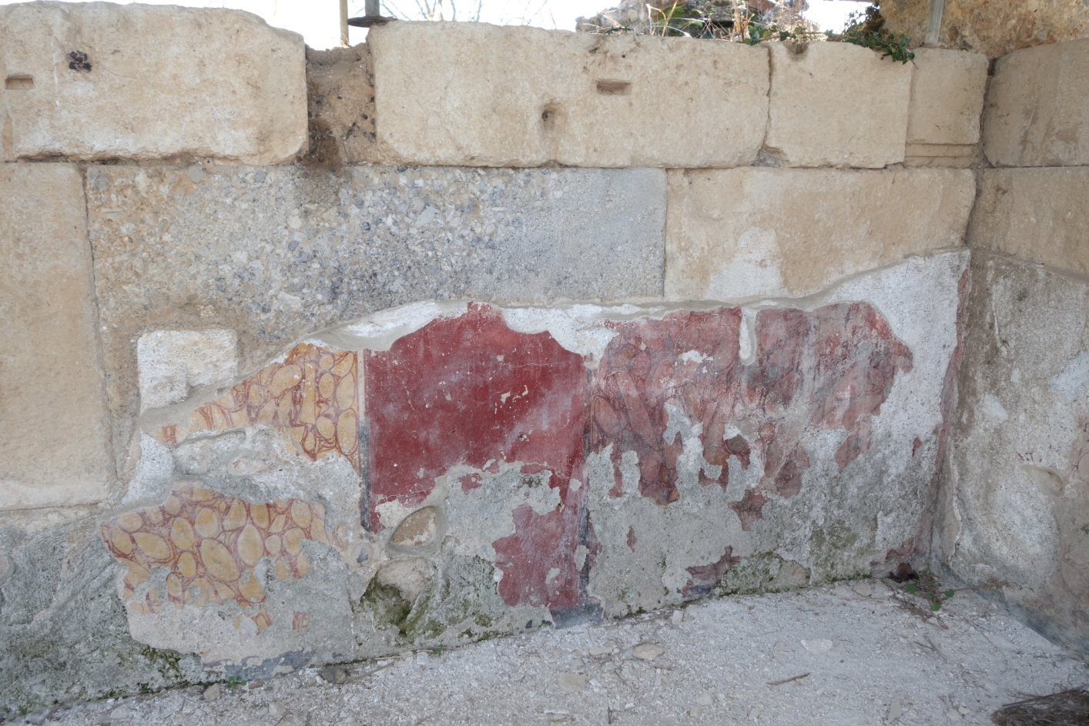
Τμήμα του Σεβαστείου με την σωζόμενη τοιχογραφία που πρόκειται να συντηρηθεί και να στεγαστεί με νέο στέγαστρο.

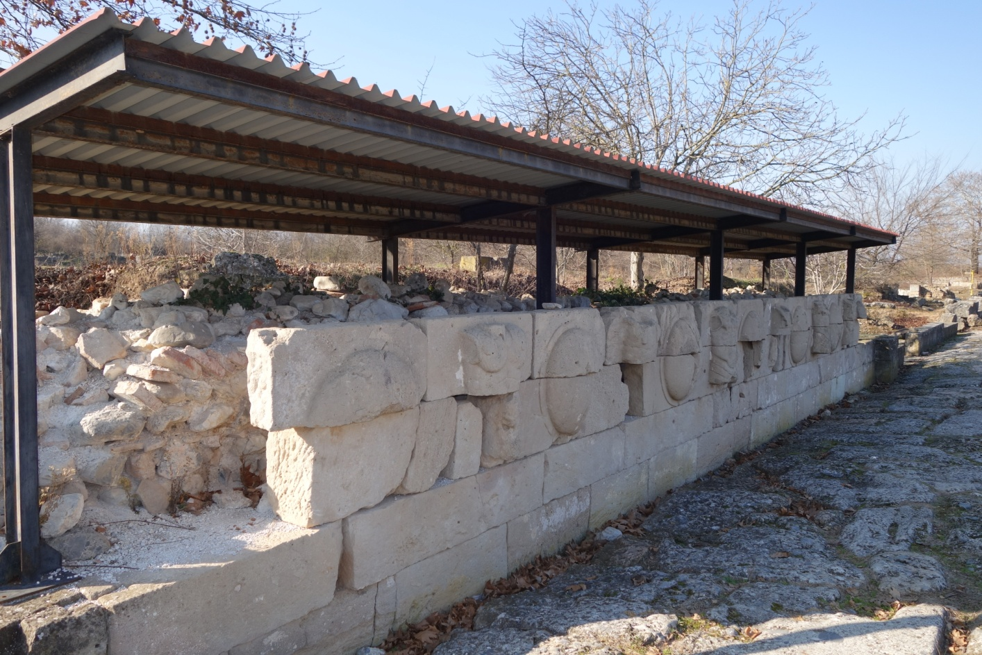
Το μνημείο των ασπίδων με το υφιστάμενο στέγαστρο που πρόκειται να επεκταθεί.

